Взаимная синхронизация в последовательных цепочках джозефсоновских переходов с емкостной связью
Левочкина Анна Юрьевна
Студентка, 2 курс магистратуры
Московский государственный университет имени М.В.Ломоносова,
физический факультет, Москва, Россия
E–mail: levochkina.anna2014@yandex.ru
Джозефсоновские переходы являются ключевыми элементами аналоговых и цифровых устройств сверхпроводниковой электроники. В резистивном состоянии, когда ток смещения превышает величину критического тока этого элемента, имеет место джозефсоновская генерация, являющаяся результатом переноса тока сверхпроводящей и нормальной токовыми компонентами [1]. В целом ряде случаев для улучшения характеристик создаваемых устройств представляется целесообразным заменить одиночный джозефсоновский переход последовательной цепочкой джозефсоновских элементов. Однако, неизбежный в реальных условиях технологический разброс критических токов джозефсоновских элементов и, следовательно характерных джозефсоновских частот (где – характерное напряжение, - нормальное сопротивление, – квант магнитного потока) приводит к разбросу частот джозефсоновской генерации в цепочке, что не позволяет рассматривать такую цепочку как единый джозефсоновский элемент. Для синхронизации частот генерации необходимо подключать дополнительные цепи электродинамической связи, роль которых может выполнять емкость С, подключенная параллельно цепочке (рис. 1а).
а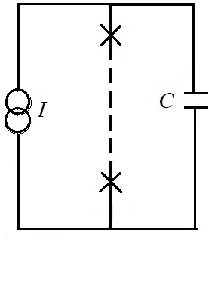 б 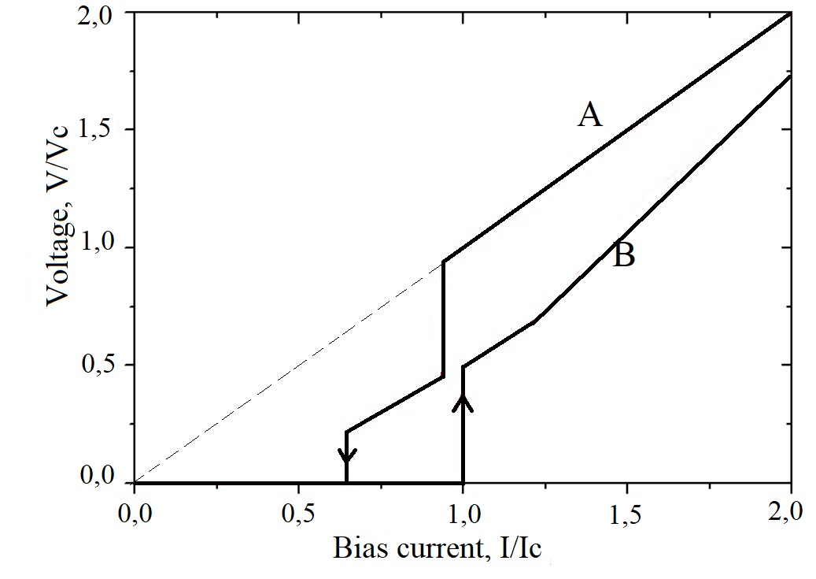
Рис. 1. Последовательная цепочка джозефсоновских переходов с цепью емкостной электродинамической связи (а) и ВАХ такой цепочки, состоящей из трех переходов (б) с двумя резистивными ветвями, которые соответствуют синфазным (А) и противофазным (В) осцилляциям джозефсоновских переходов
В данной работе было выполнено изучение зависимости диапазона синхронизации и фазовых соотношений в синхронных состояниях цепочки джозефсоновских переходов с емкостной цепью электродинамической связи в зависимости от параметров цепи связи и джозефсоновских элементов.
Численное моделирование рассматриваемой системы показывает, что вольт-амперная характеристика (ВАХ) цепочки одинаковых джозефсоновских элементов может иметь две резистивные ветви (рис. 1б), соответствующие осцилляциям джозефсоновских переходов в фазе и коллективно в противофазе, когда напряжение на всей цепочке не содержит основной гармоники джозефсоновских осцилляций. Поэтому синхронизация джозефсоновских переходов может также приводить к установлению синхронного режима осцилляций как в фазе, так и коллективно в противофазе. Более детально основные закономерности синхронизации были рассмотрены в случае двух джозефсоновских переходов с использованием схемы, показанной на рис. 2а. Кроме общего фиксированного тока смещения I, к одному из двух одинаковых переходов прикладывался дополнительный ток I₁, что было эквивалентно изменению его критического тока, и рассматривалась зависимость величины и формы области синхронизации от этого тока.
В случае малой собственной емкости джозефсоновских переходов, когда β≤1 (где – параметр Маккамбера, – соответственно критический ток, нормальное сопротивление и емкость) синхронизация приводит к установлению противофазного режима генерации, что совпадает с результатами аналитической теории для случая слабой электродинамической связи [2]. Однако, область такой синхронизации быстро уменьшается с увеличение параметра , и затем возникает синфазный синхронный режим джозефсоновской генерации (см. рис. 2б, где показаны области синхронизации на ВАХ, соответствующие осцилляциям в фазе и в противофазе). Значение , при котором наблюдается переход от противофазного режима синхронных осцилляций к синфазному режиму, уменьшается с увеличением емкости С электродинамической связи.
а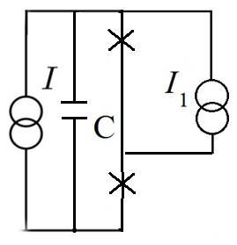 б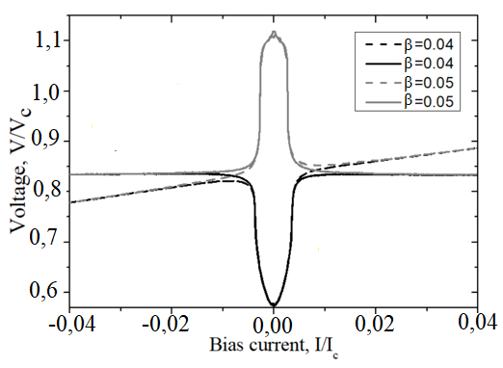
Рис. 2. Схема, использованная для изучения синхронизации двух переходов (а); области синхронизации (б) в фазе при β = 0.05 (верхняя область) и в противофазе при β = 0.04 (нижняя область), когда I_{b}=1.1I_{c.}
Таким образом, наличие конечной собственной емкости джозефсоновских переходов делает возможным установление синфазного синхронного режима джозефсоновских осцилляций в цепочке переходов с емкостной электродинамической связью.
Литература
1. Лихарев К.К. Введение в динамику джозефсоновских переходов. - М.: Наука, 1985.
2. K.K. Likharev, Dynamics of Josephson Junctions and Circuit. New York, NY, USA: Gordon and Breach, 1986, ch.8.
3. A. K. Jain, K. K. Likharev, J. E. Lukens and J. E. Sauvageau, Mutual phase-locking in Josephson junction arrays, Physics Reports, 1984, V. 109, N.6, pp. 311-429.

